КОМИТЕТ ПО ВОПРОСАМ ЗАКОННОСТИ, ПРАВОПОРЯДКА И БЕЗОПАСНОСТИ ПРАВИТЕЛЬСТВА САНКТ-ПЕТЕРБУРГА

Санкт-Петербургское государственное казенное образовательное учреждение дополнительного профессионального образования (повышение квалификации) специалистов «Учебно-методический центр по гражданской обороне, чрезвычайным
ситуациям и пожарной безопасности

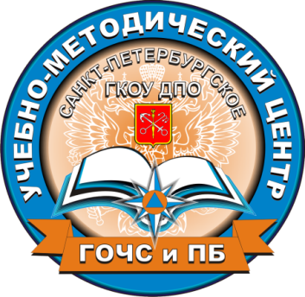

Памятка
по действиям населения при угрозе совершения террористического акта

Всегда контролируйте ситуацию вокруг себя, особенно когда находитесь на объектах транспорта, в культурно-развлекательных, спортивных и торговых центрах.

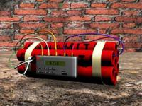
При обнаружении забытых вещей, не трогая их, сообщите об этом водителю, сотрудникам объекта, службы безопасности, полиции. Не пытайтесь заглянуть внутрь подозрительного пакета, коробки, иного предмета.

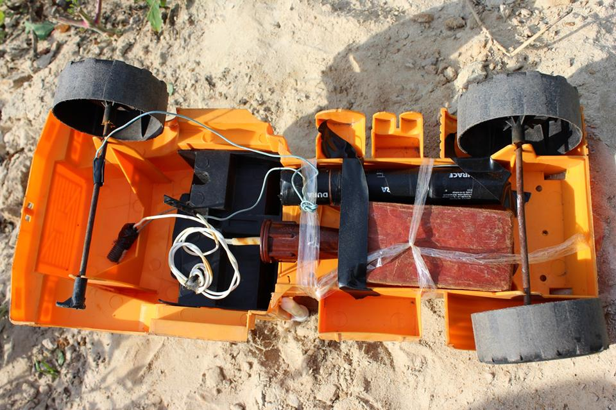
Не подбирайте бесхозных вещей, как бы привлекательно они не выглядели.

В них могут быть закамуфлированы взрывные устройства (в банках из-под пива, сотовых телефонах и т.п.). Не пинайте на улице предметы, лежащие на земле.

Если вдруг началась активизация сил безопасности и правоохранительных органов, не проявляйте любопытства, идите в другую сторону, но не бегом, чтобы вас не приняли за противника.

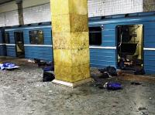
При взрыве или начале стрельбы немедленно падайте на землю, лучше под прикрытие (бордюр, торговую палатку, машину и т.п.). Для большей безопасности накройте голову руками.

Случайно узнав о готовящемся теракте, немедленно сообщите об этом в правоохранительные органы.

ВАША ЖИЗНЬ И ЖИЗНЬ ВАШИХ ДЕТЕЙ В ЭКСТРЕМАЛЬНЫХ УСЛОВИЯХ – В ВАШИХ РУКАХ!
Памятка разработана на основе общих рекомендаций Национального антитеррористического комитета Российской Федерации гражданам по действиям при угрозе совершения террористического акта
http://nac.gov.ru/personal_safety.html

